การรับยืนยันสิทธิขอรับเงินเบี้ยผู้สูงอายุ

วิธีการ/ ขั้นตอนการปฏิบัติงาน
๑. ประชาสัมพันธ์การรับลงทะเบียนผู้สูงอายุที่จะมีอายุหกสิบปีบริบูรณ์ในปีถัดไปและผู้สูงอายุที่ย้าย ภูมิลำเนาเข้ามาใหม่ในเขตเทศบาลตำบลหนองโน
๑.๑ เอกสารประกอบการลงทะเบียน
๑.๑.๑ บัตรประจำตัวประชาชน จำนวน ๑ ฉบับ
๑.๑.๒ ทะเบียนบ้าน จำนวน ๑ ฉบับ
๑.๑.๓ บัญชีธนาคาร สำหรับกรณีที่ผู้ขอรับเงินเบี้ยยังชีพผู้สูงอายุประสงค์ขอรับเงินเบี้ยยังชีพ ผู้สูงอายุ ผ่านธนาคาร จำนวน ๑ ฉบับ
๑.๒ คุณสมบัติของผู้มีสิทธิได้รับเบี้ยยังชีพผู้สูงอายุ
๑.๒.๑ มีสัญชาติไทย
๑.๒.๒ มีภูมิลำเนาอยู่ในเขตองค์กรปกครองส่วนท้องถิ่นตามทะเบียนบ้าน
๑.๒.๓ มีอายุหกสิบปีบริบูรณ์ขึ้นไป ซึ่งได้ลงทะเบียน และยื่นคำขอรับเบี้ยยังชีพผู้สูงอายุต่อ เทศบาลตำบลหนองโน
๑.๒.๔ ไม่เป็นผู้ได้รับสวัสดิการหรือสิทธิประโยชน์อื่นใดจากหน่วยงานของรัฐ รัฐวิสาหกิจ หรือ องค์กรปกครองส่วนท้องถิ่น ได้แก่ ผู้รับเงินบำนาญ บำนาญพิเศษ เบี้ยหวัด หรือเงินอื่นใดในลักษณะเดียวกัน ผู้สูงอายุที่อยู่ในสถานสงเคราะห์ของรัฐหรือองค์กรปกครองส่วนท้องถิ่น ผู้ได้รับเงินเดือน ค่าตอบแทน รายได้ประจำ หรือผลประโยชน์ตอบแทนอย่างอื่นที่รัฐหรือองค์กรปกครองส่วนท้องถิ่นจัดให้เป็นประจำ ยกเว้นผู้พิการ และผู้ป่วย เอดส์ตามระเบียบกระทรวงมหาดไทย ว่าด้วยการจ่ายเงินสงเคราะห์เพื่อการยังชีพขององค์กรปกครองส่วนท้องถิ่น พ.ศ. 2548
๒. รับลงทะเบียนผู้สูงอายุเริ่มแต่เดือนมกราคมถึงเดือนพฤศจิกายนของทุกปี
๓. จัดทำประกาศบัญชีรายชื่อผู้มีสิทธิรับเงินเบี้ยยังชีพผู้สูงอายุในแต่ละเดือนแล้วปิดประกาศโดยเปิดเผยให้ สาธารณชนทราบภายในวันที่ ๕ ของเดือนถัดไป
๔. บันทึกข้อมูลผู้สูงอายุที่มีสิทธิได้รับเงินเบี้ยยังชีพในระบบสารสนเทศการจัดการฐานข้อมูลเบี้ยยังชีพ ผู้สูงอายุ คนพิการ ผู้ป่วยเอดส์ของกรมส่งเสริมการปกครองส่วนท้องถิ่น
๕. จัดทำรายงานสรุปจำนวนผู้มีสิทธิรับเบี้ยยังชีพผู้สูงอายุ โดยพิมพ์ออกจากระบบสารสนเทศเบี้ยยังชีพผู้สูงอายุ “รายงานสรุปยอดผู้ที่ได้รับเบี้ยยังชีพแยกตามประเภท” จัดส่งให้สำนักงานท้องถิ่นจังหวัดขอนแก่น ภายในวันที่ ๑๕ ธันวาคมของทุกปี
๖. ภายในเดือนตุลาคมของทุกปีประชาสัมพันธ์รับแสดงตนผู้สูงอายุที่มีสิทธิ์รับเบี้ยยังชีพผู้สูงอายุ ทั้งรายเก่และรายใหม่ ให้มาแสดงตนที่ทำการเทศบาลตำบลหนองโน และรายงานให้ผู้บริหารทราบ
๗. จัดทำฐานข้อมูลผู้มีสิทธิได้รับเบี้ยยังชีพผู้สูงอายุและรายงานให้ผู้บริหารทราบ
๘. ดำเนินการเบิกจ่ายเบี้ยยังชีพผู้สูงอายุที่มีสิทธิรับเบี้ยยังชีพผู้สูงอายุตามขั้นบันไดภายในวันที่ ๑๐ ของทุกเดือน อายุ ๖๐ - ๖๙ ปี ได้รับเบี้ยยังชีพ ๖๐๐ บาท อายุ ๗๐ - ๗๙ ปี ได้รับเบี้ยยังชีพ ๗๐๐ บาท อายุ ๘๐ - ๘๙ ปี ได้รับเบี้ยยังชีพ ๘๐๐ บาท อายุ ๙๐ ปีขึ้นไป ได้รับเบี้ยยังชีพ ๑,๐๐๐ บาท

คุณสมบัติของผู้มีสิทธิ์ยืนยันสิทธิ รับเงินเบี้ยยังชีพผู้สูงอายุ
ตรวจสอบคุณสมบัติของตัวเอง ตามรายการ ดังนี้
- มีสัญชาติไทย
- มีภูมิลำเนาอยู่ในเขตเทศบาลตำบลหนองโน (ตามทะเบียนบ้าน)
- เป็นผู้มีอายุ 60 ปี บริบูรณ์ในปีถัดไป (ปัจจุบันอายุ 59 ปี) และต้องเกิดระหว่าง 2 กันยายน 2507 ถึง 1 กันยายน 2508
- ไม่เป็นผู้ได้รับสวัสดิการหรือสิทธิประโยชน์อื่นใด จากหน่วยงานของรัฐ รัฐวิสาหกิจ หรือองค์กรปกครองส่วนท้องถิ่น ได้แก่ ผู้ได้รับเงินบำนาญ หรือเงินอื่นใดในลักษณะเดียวกัน ผู้สูงอายุที่อยู่ในสถานสงเคราะห์ของรัฐหรือองค์กรปกครองส่วนท้องถิ่นผู้ได้รับเงินเดือน ค่าตอบแทน รายได้ประจำ หรือผลประโยชน์ตอบแทนอย่างอื่นที่รัฐจัดให้เป็นประจำ ยกเว้นผู้พิการและผู้ป่วยเอดส์ตามระเบียบกระทรวงมหาดไทยว่าด้วยการจ่ายเงินสงเคราะห์ เพื่อการยังชีพขององค์กรปกครองส่วนท้องถิ่น

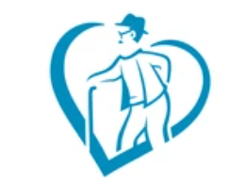

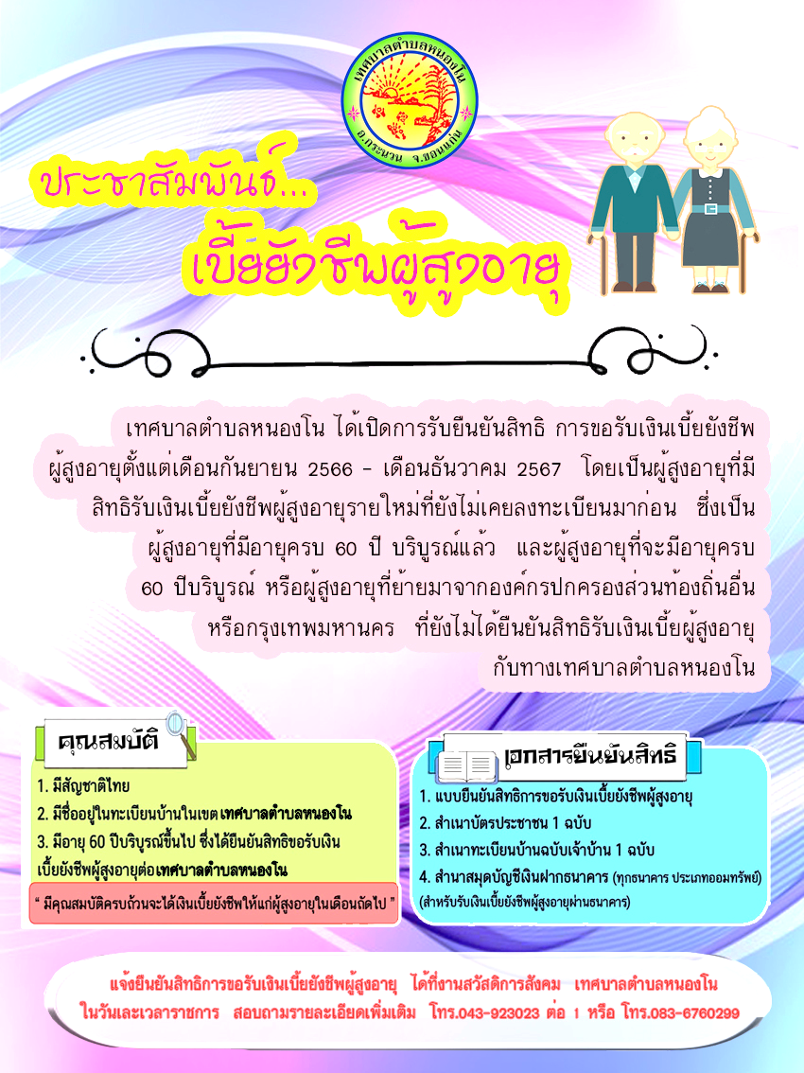
การรับลงทะเบียนรับเงินเบี้ยความพิการ

วิธีการ/ ขั้นตอนการปฏิบัติงาน
๑. ประชาสัมพันธ์การรับลงทะเบียนให้คนพิการที่มีภูมิลำเนาในเขตเทศบาลตำบลหนองโน
๑.๑ เอกสารประกอบการลงทะเบียน
๑.๑.๑ บัตรประจำตัวคนพิการ จำนวน ๑ ฉบับ
๑.๑.๒ ทะเบียนบ้าน จำนวน ๑ ฉบับ
๑.๑.๓ บัญชีธนาคาร สำหรับกรณีที่ผู้ขอรับเงินเบี้ยยังชีพผู้สูงอายุประสงค์ขอรับเงินเบี้ยยังชีพ ความ พิการผ่านธนาคาร จำนวน ๑ ฉบับ
๑.๒ คุณสมบัติของผู้มีสิทธิได้รับเบี้ยยังชีพความพิการ
๑.๒.๑ มีสัญชาติไทย
๑.๒.๒ มีภูมิลำเนาอยู่ในเขตองค์กรปกครองส่วนท้องถิ่นตามทะเบียนบ้าน
๒. รับลงทะเบียนคนพิการทุกเดือน
๓. บันทึกข้อมูลคนพิการที่มีสิทธิได้รับเงินเบี้ยยังชีพความพิการในระบบสารสนเทศการจัดการฐานข้อมูลเบี้ย ยังชีพผู้สูงอายุ คนพิการ ผู้ป่วยเอดส์ของกรมส่งเสริมการปกครองส่วนท้องถิ่น
๔. จัดทำประกาศบัญชีรายชื่อผู้มีสิทธิรับเงินเบี้ยยังชีพคนพิการในแต่ละเดือน
๕. จัดทำรายงานสรุปจำนวนผู้มีสิทธิรับเบี้ยยังชีพความพิการ โดยพิมพ์ออกจากระบบสารสนเทศเบี้ยยังชีพความพิการ “รายงานสรุปยอดผู้ที่ได้รับเบี้ยยังชีพแยกตามประเภท”จัดส่งให้สำนักงานท้องถิ่นจังหวัดขอนแก่น ภายใน วันที่ ๑๕ ธันวาคมของทุกปี
๖. ตรวจสอบสถานะของคนพิการภายในเดือนตุลาคมปีงบประมาณถัดไป และรายงานให้ผู้บริหารทราบ
๗. เบิกจ่ายเบี้ยยังชีพความพิการ คนพิการอายุต่ำกว่า 18 ปีบริบูรณ์ คนละ 1,000 บาท และคนพิการที่อายุมากกว่า 18 ปีบริบูรณ์ คนละ ๘๐๐ บาท ภายในวันที่ ๑๐ ของทุกเดือน
คุณสมบัติของผู้มีสิทธิขึ้นทะเบียน รับเงินเบี้ยยังชีพผู้พิการ
ตรวจสอบคุณสมบัติของตัวเอง ตามรายการ ดังนี้
- มีสัญชาติไทย
- มีภูมิลำเนาอยู่ในเขตเทศบาลตำบลหนองโน (ตามทะเบียนบ้าน)
- มีบัตรประจำตัวคนพิการตามกฎหมายว่าด้วยการส่งเสริมคุณภาพชีวิตคนพิการ
- ไม่เป็นบุคคลซึ่งอยู่ในความอุปการะของสถานสงเคราะห์ของรัฐ
- กรณีได้รับความพิการอยู่แล้ว และได้ย้ายเข้ามาในเขตพื้นที่เทศบาตำบลหนองโน จะต้องมาลงทะเบียนที่เทศบาลตำบลหนองโนอีกครั้งหนึ่งนับแต่วันที่ย้าย

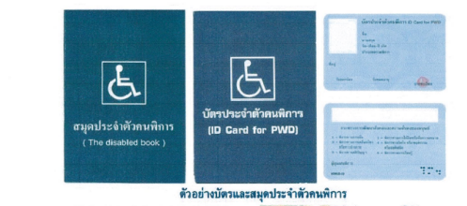
การขอรับเงินสงเคราะห์ผู้ป่วยเอดส์

วิธีการ/ ขั้นตอนการปฏิบัติงาน
1. รับสมัครผู้ลงทะเบียน ผู้ได้รับเงินสงเคราะห์ผู้ป่วยเอดส์ ต้องเป็นผู้ป่วยเอดส์ที่แพทย์ได้รับรองและทำการวินิจฉัยแล้ว
๑.๑ คุณสมบัติของผู้ได้รับเงินสงเคราะห์ผู้ป่วยเอดส์
๑.๑.๑ มีภูมิลำเนาในเขตพื้นที่ขององค์กรปกครองส่วนท้องถิ่น
๑.๑.๒ มีรายได้ไม่เพียงพอแก่การยังชีพ หรือถูกทอดทิ้ง หรือขาดผู้อุปการะเลี้ยงดู หรือไม่สามารถประกอบอาชีพเลี้ยงตนเองได้
๒. ยื่นคำขอต่อผู้บริหารท้องถิ่น ในกรณีที่ผู้ป่วยเอดส์ไม่สามารถเดินทางมายื่นคำขอรับการสงเคราะห์ ด้วยตนเองได้ จะมอบอำนาจให้ผู้อุปการะมาดำเนินการแทนก็ได้
๓. แต่งตั้งพนักงานส่วนท้องถิ่นให้มีหน้าที่ออกไปตรวจสภาพความเป็นอยู่ของผู้รับการสงเคราะห์ว่าเป็นผู้มีคุณสมบัติ สมควรจะได้รับการสงเคราะห์หรือไม่
๔. จัดทำรายชื่อผู้ป่วยเอดส์ที่มีสิทธิได้รับเงินสงเคราะห์เพื่อการยังชีพเสนอผู้บริหารท้องถิ่นอนุมัติให้เป็นผู้มีสิทธิ ได้รับเงินสงเคราะห์
๕. บันทึกข้อมูลผู้มีสิทธิได้รับเบี้ยยังชีพผู้ป่วยเอดส์ในระบบสารสนเทศเบี้ยยังชีพผู้สูงอายุ คนพิการ ผู้ป่วยเอดส์
๖. ดำเนินการเบิกจ่ายเบี้ยยังชีพผู้ป่วยเอดส์เดือนละ ๕๐๐ บาท


การเบิกจ่ายเบี้ยยังชีพผู้สูงอายุ คนพิการ และผู้ป่วยเอดส์


- กรณีจ่ายเป็นเงินสด
๑. จัดทำประกาศบัญชีรายชื่อผู้มีสิทธ์รับเงินเบี้ยยังชีพเป็นประจำทุกต้นเดือน ผู้สูงอายุ คนพิการ และผู้ป่วยเอดส์ เสนอผู้บริหาร
๒. ตรวจรายชื่อผู้มีสิทธ์รับเงินเบี้ยยังชีพ ก่อนการโอนเงินเบี้ยยังชีพประจำเดือนในระบบสารสนเทศการจัดการฐานข้อมูลเบี้ยยังชีพขององค์กรปกครองส่วนท้องถิ่น ในส่วนของข้อมูลส่งกรมบัญชีกลาง
๓. ตรวจรายชื่อผู้มีสิทธ์รับเงินเบี้ยยังชีพประจำเดือนก่อนการโอนเงินเบี้ยยังชีพ ของกรมบัญชีกลาง ระบบบูรณาการฐานข้อมูลสวัสดิการสังคม
4. บันทึกข้อความขออนุมัติยืมเงินงบประมาณเงินอุดหนุนทั่วไป เพื่อเบิกจ่ายให้แก่ผู้สูงอายุ คนพิการ และผู้ป่วยเอดส์ เสนอผู้บริหาร
5. จัดทำเอกสารประกอบฎีกาเบิกจ่ายเบี้ยยังชีพผู้สูงอายุ คนพิการ ผู้ป่วยเอดส์
6. จัดทำใบสำคัญรับเงินสำหรับผู้สูงอายุ คนพิการ และผู้ป่วยเอดส์ที่มีความประสงค์ขอรับเงินเบี้ยยังชีพเป็นเงินสด จัดทำบัญชีรายชื่อที่มีความประสงค์ขอรับเงินเบี้ยยังชีพโดยโอนผ่านบัญชีธนาคาร
7. จัดทำเอกสารประกอบฎีกาเบิกจ่ายเบี้ยยังชีพผู้สูงอายุ คนพิการ ผู้ป่วยเอดส์
8. จัดทำหนังสือประชาสัมพันธ์กำหนดการจ่ายเบี้ยยังชีพให้กับผู้นำชุมชน
9. ดำเนินการเบิกจ่ายโดยมีการแต่งตั้งคณะกรรมการรับจ่ายเงินเบี้ยยังชีพผู้สูงอายุ คนพิการ ผู้ป่วยเอดส์ โดยให้บริการมอบเบี้ยยังชีพนเวลา 09.00 นาฬิกา พร้อมกันทุกหมู่บ้าน
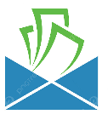
10. จัดทำเอกสารส่งใช้เงินยืมงบประมาณ

- กรณีจ่ายโดยโอนผ่านบัญชีธนาคาร
๑. จัดทำประกาศบัญชีรายชื่อผู้มีสิทธ์รับเงินเบี้ยยังชีพเป็นประจำทุกต้นเดือน ผู้สูงอายุ คนพิการ และผู้ป่วยเอดส์ เสนอผู้บริหาร
๒. ตรวจรายชื่อผู้มีสิทธ์รับเงินเบี้ยยังชีพ ก่อนการโอนเงินเบี้ยยังชีพประจำเดือนในระบบสารสนเทศการจัดการฐานข้อมูลเบี้ยยังชีพขององค์กรปกครองส่วนท้องถิ่น ในส่วนของข้อมูลส่งกรมบัญชีกลาง
๓. ตรวจรายชื่อผู้มีสิทธ์รับเงินเบี้ยยังชีพประจำเดือนก่อนการโอนเงินเบี้ยยังชีพ ของกรมบัญชีกลาง ระบบบูรณาการฐานข้อมูลสวัสดิการสังคม
4. จัดทำเอกสารประกอบฎีกาเบิกจ่ายเบี้ยยังชีพผู้สูงอายุ คนพิการ ผู้ป่วยเอดส์
5. ดำเนินการโอนเบี้ยยังชีพ ภายในวันที่ 10 ของทุกเดือน
6. จัดทำรายงานการเบิกจ่ายเงินเบี้ยยังชีพประจำเดือนทุกเดือน
การลงทะเบียนขอรับสิทธิ์เงินอุดหนุนเพื่อการเลี้ยงดูเด็กแรกเกิด

วิธีการ/ ขั้นตอนการปฏิบัติงาน
๑. ประชาสัมพันธ์ลงทะเบียนขอรับสิทธิ์เงินอุดหนุนเพื่อการเลี้ยงดูเด็กแรกเกิด ที่มีภูมิลำเนาในเขตเทศบาลตำบลหนองโน
๑.๑ เอกสารประกอบการลงทะเบียน
ประกอบด้วย
๑.๑.๑ แบบคำร้องขอลงทะเบียน ดร.01
๑.๑.๒ แบบรับรองสถานะของครัวเรือน ดร.02
๑.๑.๓ สำเนาบัตรประจําตัวประชาชนของผู้ปกครอง
1.1.4 สำเนาสูติบัตรเด็กแรกเกิด
1.1.5 สำเนาสมุดบัญชีเงินฝาก ที่ผูกหมายเลขพร้อมเพย์ (เลขบัตรประชาชน)
1.1.6 สำเนาสมุดบันทึกสุขภาพแม่และเด็ก
เฉพาะหน้าที่ 1 ที่มีชื่อของหญิงตั้งครรภ์ (กรณีที่สมุดสูญหาย ให้ใช้เฉพาะสําเนาหน้าที่ 1 พร้อมให้เจ้าหน้าที่สาธารณสุขบันทึกข้อมูลและรับรองสําเนา)
1.1.7 สลิปเงินเดือน หรือเอกสารหลักฐานที่นายจ้างลงนาม (กรณีเป็นลูกจ้างประจำของหน่วยงานรัฐและเอกชน)
1.1.8 สําเนาเอกสาร หรือบัตรข้าราชการ เจ้าหน้าที่ของรัฐ หรือเอกสารอื่นใดที่ผู้รับรองใช้แสดงตน (เพื่อใช้ยืนยันรายได้)
• ผู้รับรองคนที่ 1 (อาสาสมัครสาธารณสุข/ ประธานชุมชน/กำนัน/ผู้ใหญ่บ้าน)
• ผู้รับรองคนที่ 2 (ผู้อำนวยการเขต/ ปลัดเมืองพัทยา หรือข้าราชการที่ปลัดเมืองพัทยามอบหมาย/ ปลัดเทศบาลหรือข้าราชการที่ปลัดเทศบาลมอบหมาย)

หมายเหตุ : ให้ผู้มาลงทะเบียนนำเอกสารตัวจริงมายืนยันกับเจ้าหน้าที่ทุกรายการ ***
๑.๒ คุณสมบัติของผู้มีสิทธิได้รับเงินอุดหนุนเพื่อการเลี้ยงดูเด็กแรกเกิด
๑.๒.๑ มีสัญชาติไทย (พ่อแม่มีสัญชาติไทย หรือ พ่อหรือแม่มีสัญชาติไทย)
๑.๒.๒ เด็กมีอายุแรกเกิด – 6 ปี
1.2.3 มีภูมิลำเนาอยู่ในเขตองค์กรปกครองส่วนท้องถิ่นตามทะเบียนบ้าน และอาศัยอยู่กับผู้ปกครอง

ผู้ปกครองที่สามารถลงทะเบียน
- มีสัญชาติไทย
- เป็นบุคคลที่รับเด็กแรกเกิดไว้ในความอุปการะ
- เด็กแรกเกิดต้องอาศัยรวมอยู่ด้วย
- อยู่ในครัวเรือนที่มีรายได้น้อย คือ สมาชิกครัวเรือนมีรายได้เฉลี่ยไม่เกิน 100,000 บาท /คน ต่อปี
๒. รับลงทะเบียนผู้มีสิทธิได้รับเงินอุดหนุนเพื่อการเลี้ยงดูเด็กแรกเกิด ทุกเดือน
๓. ตรวจสอบคุณสมบัติ และเอกสารของผู้มาลงทะเบียน
๔. บันทึกข้อมูลลงในระบบสารสนเทศการจัดการฐานข้อมูลกรมกิจการเด็กและเยาวชน
๕. จัดทำประกาศบัญชีรายชื่อผู้มีสิทธิรับเงินอุดหนุนเพื่อการเลี้ยงดูเด็กแรกเกิด เดือนละ 2 ครั้ง
(ทุกวันที่ และวันที่ 16 ของเดือน) โดยประกาศรายชื่อผู้มีสิทธิภายใน 15 วัน (หากไม่มีผู้คัดค้าน)

6. พิมพ์ข้อมูลออกจากระบบสารสนเทศฐานข้อมูลกรมกิจการเด็กและเยาวชน เพื่อจัดทำรายงานเสนอผู้บริหารทราบ
7. จัดส่งเอกสารให้สำนักงานพัฒนาสังคมและความมั่นคงของมนุษย์จังหวัดขอนแก่น (พมจ.) ทุกเดือน

หมายเหตุ : กรมกิจการเด็กและเยาวชนประมวลผลรายชื่อผู้มีสิทธิและส่งให้กรมบัญชีกลาง
กรมบัญชีกลางส่งรายชื่อผู้มีสิทธิให้กรมการปกครองเพื่อตรวจสอบสถานะรายบุคคล
กรมบัญชีกลางโอนเงินเข้าบัญชีให้ผู้มีสิทธิ (ปัจจุบันโอนเงินผ่านพร้อมเพย์) และ กระทรวงสาธารณสุขติดตามประเมินผลพัฒนาการเด็กที่ได้รับเงินอุดหนุนฯ
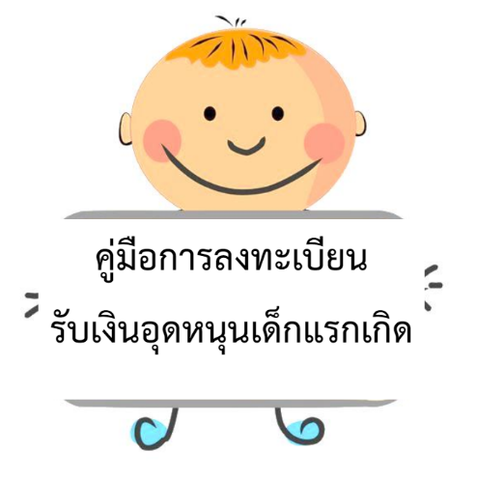
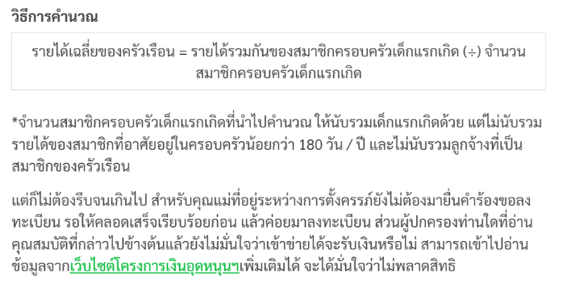

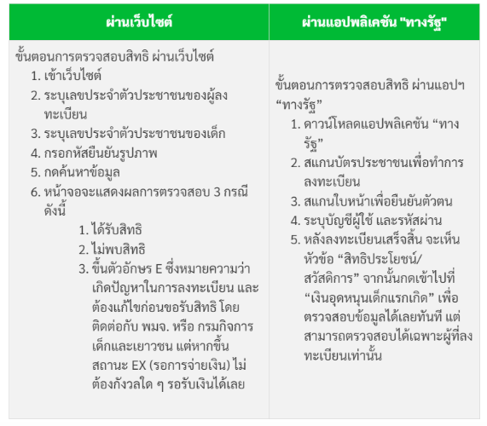
ตรวจสอบผลการยื่นผ่านระบบตรวจสอบสิทธิด้วยตนเอง (Self Service) ซึ่งทำได้ผ่านทางเว็บไซต์กรมกิจการเด็กและเยาวชน หรือ ผ่านทาง แอปพลิเคชัน “ทางรัฐ”

ผู้ลงทะเบียนสามารถตรวจสอบว่ามีเงินเข้าในบัญชีได้โดย 3 วิธี คือ
- ตรวจสอบจากบัญชีที่ใช้ในการรับเงินอุดหนุนเด็กแรกเกิด
- ตรวจสอบจากการนำสมุดบัญชีธนาคารไปปรับที่ธนาคาร
- ตรวจสอบจากระบบตรวจสอบสิทธิ ของโครงการเงินอุดหนุนเพื่อการเลี้ยงดูเด็กแรกเกิด
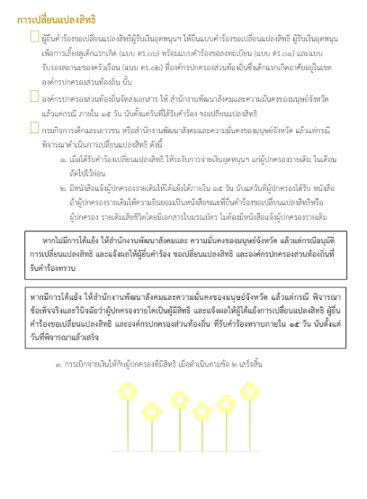
ระยะเวลาการปฏิบัติงานแต่ละขั้นตอน

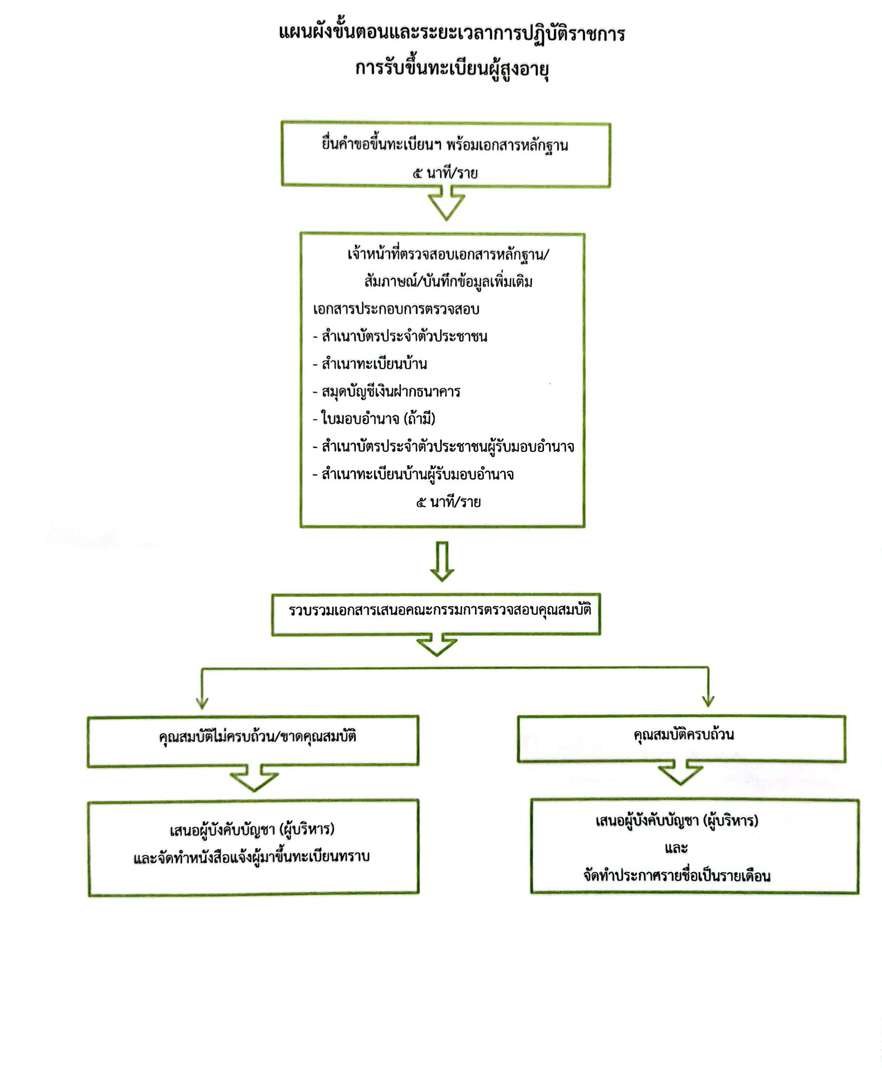

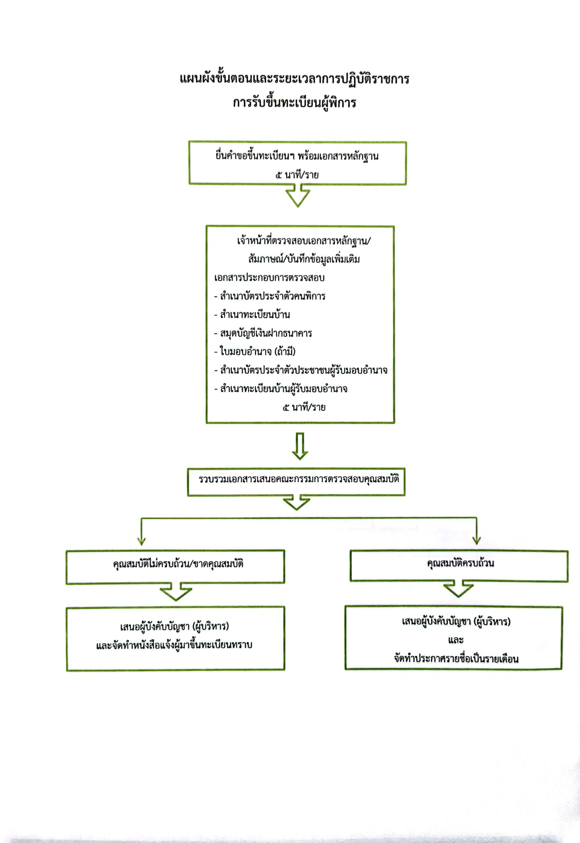
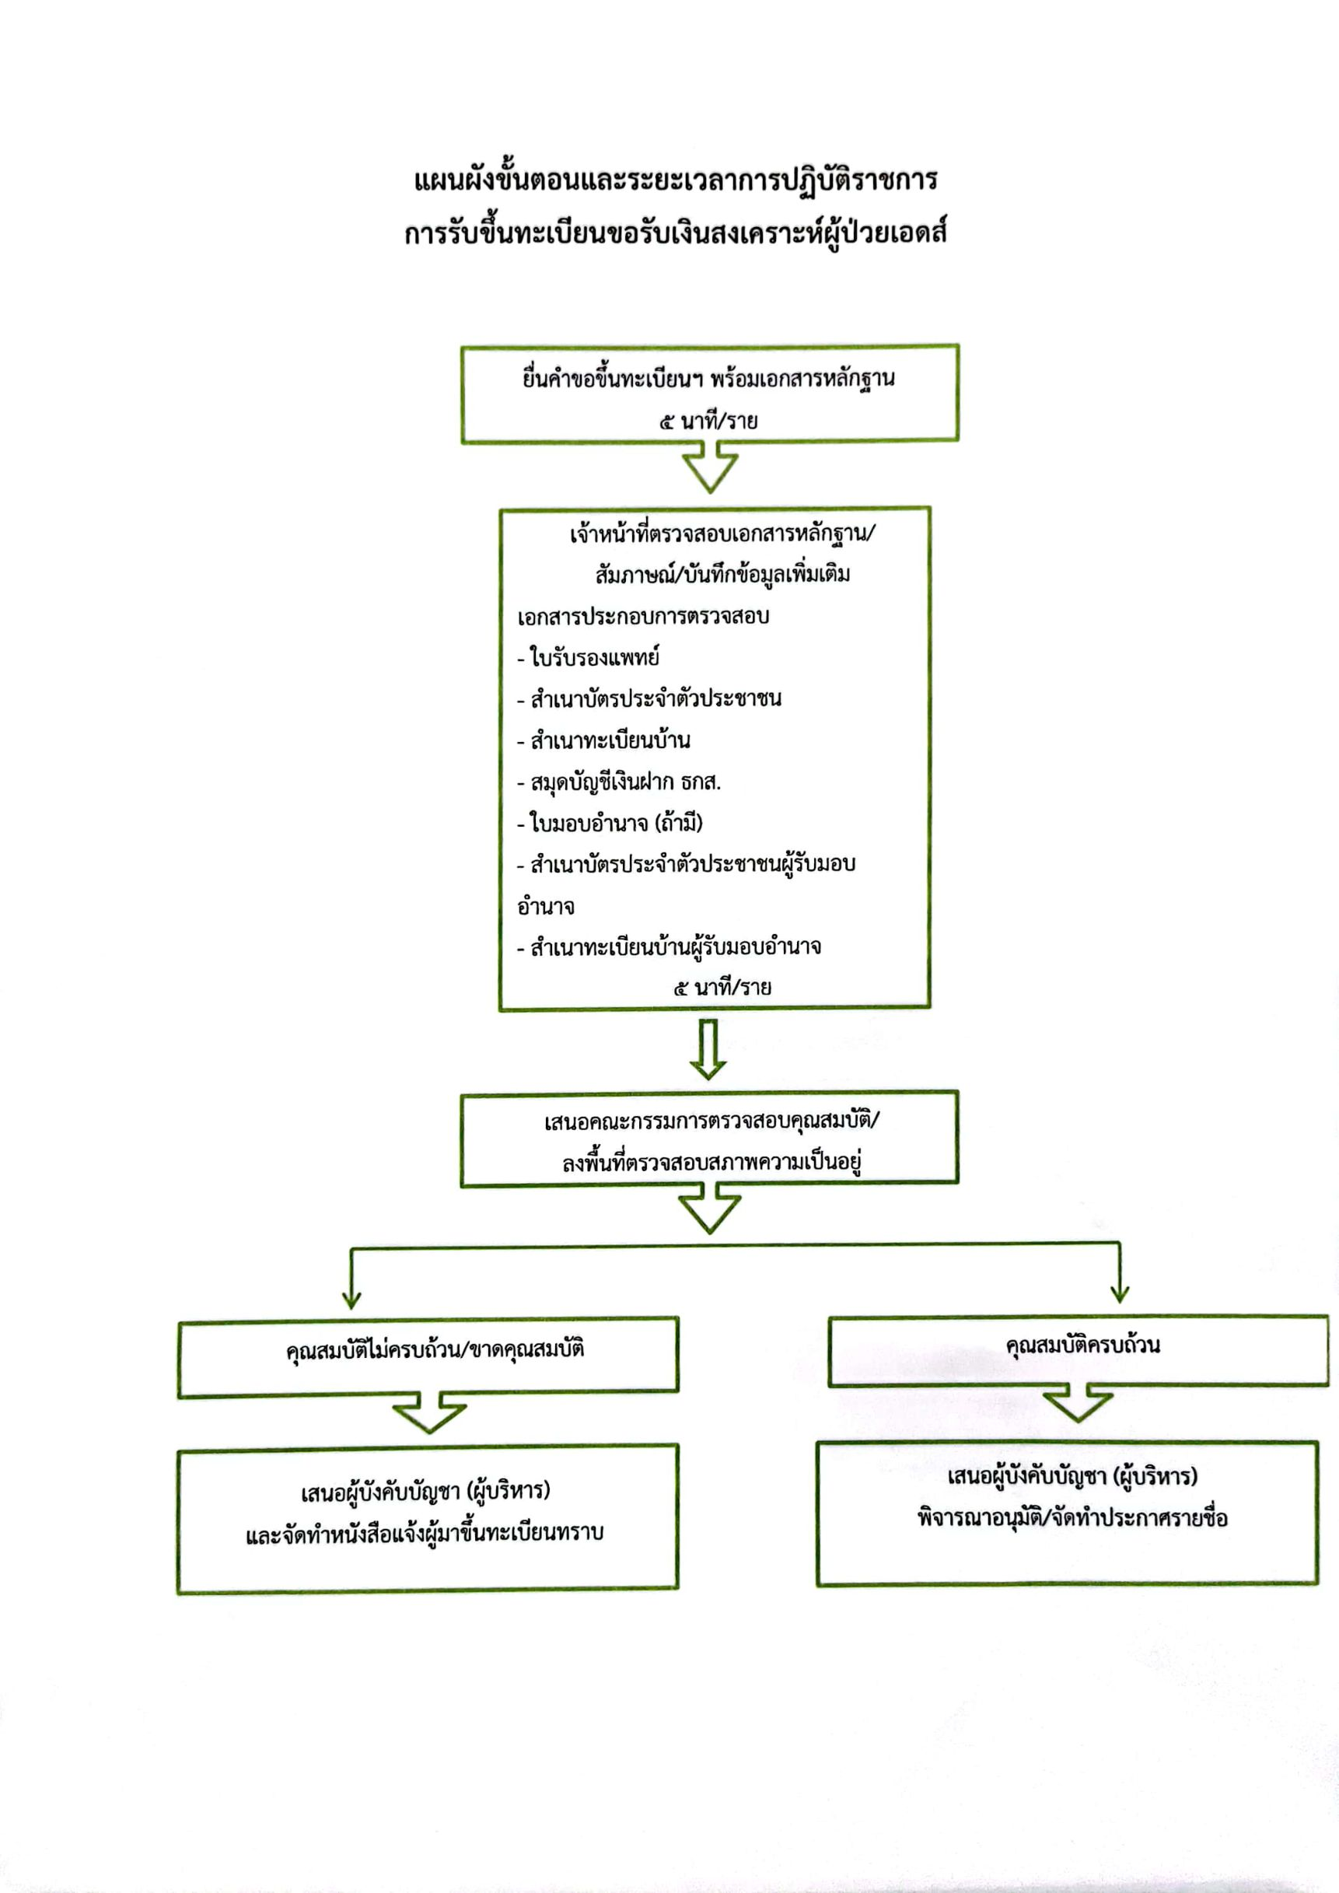
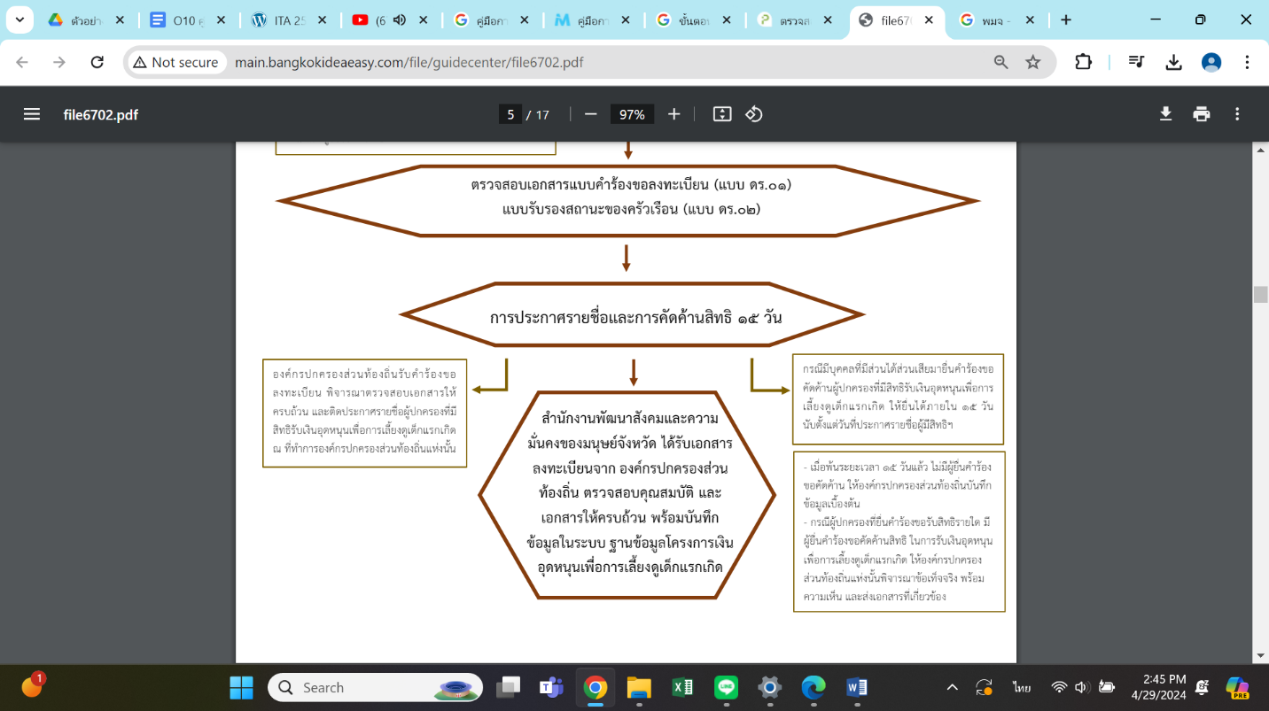
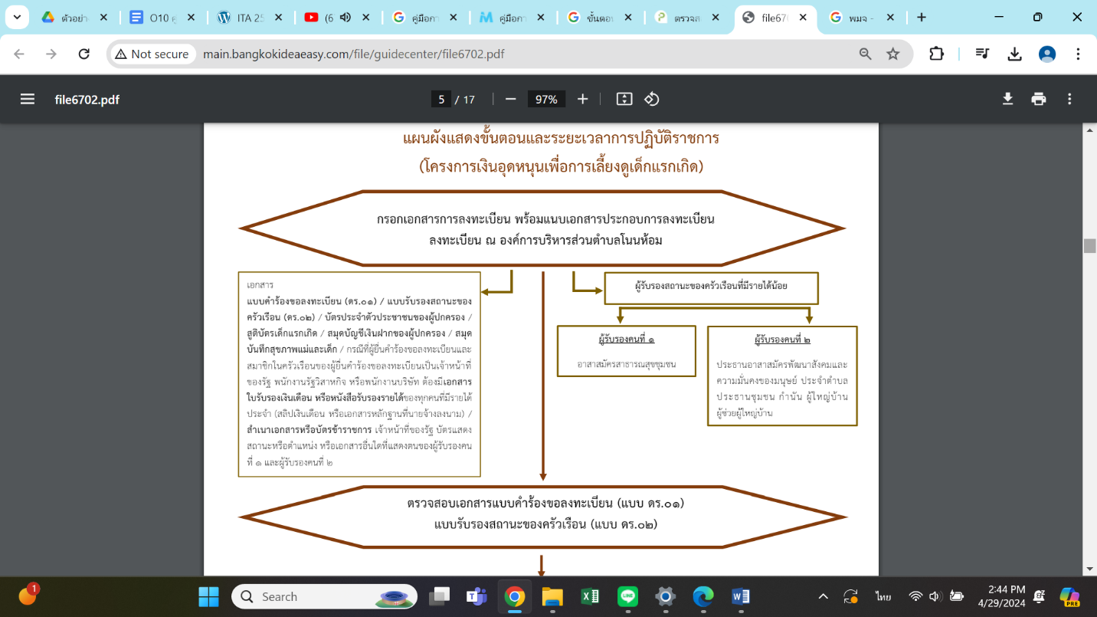
3 นาที/ ราย
5 นาที/ ราย
เทศบาลตำบลหนองโน
กฎหมายที่เกี่ยวข้อง

เทศบาลตำบลหนองโน มีบทบาทหน้าที่ในการจัดสวัสดิการสังคมให้กับผู้ด้อยโอกาสทาง สังคมและส่งเสริมคุณภาพชีวิตให้กับบุคคลเหล่านี้ รวมทั้งมีบทบาทหน้าที่ในการรับลงทะเบียนผู้สูงอายุเพื่อรับ เงินเบี้ยยังชีพผู้สูงอายุ การรับลงทะเบียนผู้พิการเพื่อรับเงินเบี้ยความพิการ และรับคำร้องผู้ป่วยเอดส์เพื่อรับ เงินสงเคราะห์เบี้ยยังชีพผู้ป่วยเอดส์ รวมทั้งการจ่ายเงินเบี้ยยังชีพให้กับบุคคลดังกล่าว โดยถือปฏิบัติตามระเบียบกระทรวงมหาดไทยว่าด้วยการจ่ายเงินสงเคราะห์เพื่อการยังชีพขององค์กรปกครองส่วนท้องถิ่น พ.ศ. 2548 ระเบียบกระทรวงมหาดไทยว่าด้วยหลักเกณฑ์การจ่ายเบี้ยยังชีพผู้สูงอายุขององค์กรปกครองส่วน ท้องถิ่น พ.ศ. 2566 และระเบียบกระทรวงมหาดไทยว่าด้วยหลักเกณฑ์การจ่ายเบี้ยความพิการขององค์กรปกครองส่วนท้องถิ่น (ฉบับที่ 4) พ.ศ. 2563
ดังนั้น เพื่อให้ประชาชนที่มาขอรับบริการได้มีความเข้าใจที่ถูกต้องมีแนวทางในการปฏิบัติที่ชัดเจน ซึ่งจะนำไปสู่ความสะดวกรวดเร็วและถูกต้องในการขอรับบริการในเรื่องดังกล่าว เทศบาลจึงได้จัดทำคู่มือการปฏิบัติงานซึ่งประกอบด้วย กฎหมายที่เกี่ยวข้องเป็นไปตามระเบียบกระทรวงฯ ดังนี้
- ระเบียบกระทรวงมหาดไทยว่าด้วยการจ่ายเงินสงเคราะห์เพื่อการยังชีพขององค์กรปกครองส่วนท้องถิ่น พ.ศ. 2548

- ระเบียบกระทรวงมหาดไทยว่าด้วยหลักเกณฑ์การจ่ายเบี้ยยังชีพผู้สูงอายุขององค์กรปกครองส่วน ท้องถิ่น พ.ศ. 2566

- ระเบียบกระทรวงมหาดไทยว่าด้วยหลักเกณฑ์การจ่ายเงินเบี้ยคนพิการให้คนพิการ ขององค์กรปกครองส่วนท้องถิ่น (ฉบับที่ 4) พ.ศ. 2562

- ระเบียบกรมกิจการเด็กและเยาวชน ว่าด้วยการจ่ายเงินอุดหนุนเพื่อการเลี้ยงดูเด็กแรกเกิด พ.ศ. 2565

สแกน พรบ.4 พรบ.



คู่มือการปฏิบัติงาน
งานสวัสดิการสังคมและสังคมสงเคราะห์

จัดทำโดย
งานสวัสดิการสังคมและสังคมสงเคราะห์

เทศบาลตำบลหนองโน
อำเภอกระนวน จังหวัดขอนแก่น

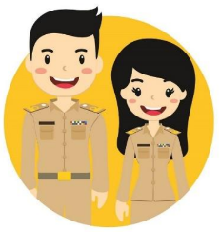
ช่องทางการให้บริการ สถานที่ให้บริการ ณ ที่ทำการสำนักงานเทศบาลตำบลหนองโน
เวลาเปิดให้บริการ วันจันทร์ - ศุกร์ (ยกเว้นวันหยุดราชการ) ตั้งแต่เวลา 08.30 – 16.30 น.

คำนำ

คู่มือปฏิบัติงาน งานสวัสดิการสังคมและสังคมสงเคราะห์ สำนักปลัดเทศบาลตำบลหนองโน ฉบับนี้ ได้จัดทำขึ้นตามกรอบการปฏิบัติราชการ ประจำปีงบประมาณ พ.ศ. ๒๕๖6 ของเทศบาลตำบลหนองโน อำเภอกระนวน จังหวัดขอนแก่น โดยมีวัตถุประสงค์เพื่อ อำนวยความสะดวกให้ผู้มา ใช้บริการ ได้รับทราบและเข้าใจขั้นตอนของการปฏิบัติงานของพัฒนาชุมชน
เพื่อให้ประชาชนมีความรู้ความเข้าใจในเรื่องต่างๆ ในเรื่องสวัสดิการสังคมที่ควรได้รับ เช่น การรับยืนยันสิทธิรับเงินเบี้ยผู้สูงอายุ การรับลงทะเบียนรับเงินเบี้ยความพิการ เป็นต้น ดังนั้นเพื่อให้ประชาชนมีความรู้ความเช้าใจที่ถูกต้องตามแนวปฏิบัติที่ชัดเจน อันจะนำไปสู่ความสะดวกรวดเร็วและถูกต้องในการรับบริการในเรื่องต่างๆ งานสวัสดิการสังคมและสังคมสงเคราะห์ จึงจัดทำให้มีคู่มือการปฏิบัติงานเกิดขึ้น และหวังเป็นอย่างยิ่งว่าคู่มือฉบับนี้ จะเป็นส่วนหนึ่งที่ทำให้ผู้มารับบริการ มีความเข้าใจที่ถูกต้องถึงสิทธิที่พึงได้รับ และเป็นแนวทางในการปฏิบัติงานตลอดจนเป็นเกณฑ์การลดดุลพินิจของเจ้าหน้าที่ในการปฏิบัติงานเพื่อประโยชน์สูงสุดในการบริการประชาชนต่อไป ขอขอบพระคุณผู้ที่เกี่ยวข้องที่ให้ข้อเสนอแนะรวมทั้งสนับสนุนในการจัดทำคู่มือนักพัฒนาชุมชน

นักพัฒนาชุมชน
งานสวัสดิการสังคมและสังคมสงเคราะห์
สำนักปลัด เทศบาลตำบลหนองโน

สารบัญ

เรื่อง หน้า

วิธีการ/ ขั้นตอนการปฏิบัติงาน
- การรับยืนยันสิทธิรับเงินเบี้ยผู้สูงอายุ ๑
- การรับลงทะเบียนรับเงินเบี้ยความพิการ 4
- การขอรับเงินสงเคราะห์ผู้ป่วยเอดส์ 6
- การเบิกจ่ายเบี้ยยังชีพผู้สูงอายุ คนพิการ ผู้ป่วยเอดส์ 7
- การรับลงทะเบียนเพื่อขอรับสิทธิ์เงินอุดหนุนเพื่อขอเลี้ยงดูเด็กแรกเกิด 8
ระยะเวลาการปฏิบัติงาน
- ระยะเวลาการปฏิบัติงานแต่ละขั้นตอน 12
กฎหมายที่เกี่ยวข้อง 16
- ระเบียบกระทรวงมหาดไทยว่าด้วยการจ่ายเงินสงเคราะห์เพื่อการยังชีพขององค์กรปกครองส่วนท้องถิ่น พ.ศ. 2548
- ระเบียบกระทรวงมหาดไทยว่าด้วยหลักเกณฑ์การจ่ายเบี้ยยังชีพผู้สูงอายุขององค์กรปกครองส่วน ท้องถิ่น พ.ศ. 2566
- ระเบียบกระทรวงมหาดไทยว่าด้วยหลักเกณฑ์การจ่ายเงินเบี้ยคนพิการให้คนพิการ ขององค์กรปกครองส่วนท้องถิ่น (ฉบับที่ 4) พ.ศ. 2562
- ระเบียบกรมกิจการเด็กและเยาวชน ว่าด้วยการจ่ายเงินอุดหนุนเพื่อการเลี้ยงดูเด็กแรกเกิด พ.ศ. 2565

